TRAVAIL A FAIRE

1- Faire la mise en forme en appliquant les styles ci-dessus :

* Police « times new roman »
* Taille du texte 12
* Interligne : 1,5
* Justifier le texte

2- création des sections et mise en forme

**Créer 04 sections comme suit**

* La première section sera constituée de cette page uniquement que vous considèrerez comme première de couverture : rajoutez à cette page une bordure de page de votre choix
* La deuxième section débute au titre ‘’ première partie’’ et s’achève sur la page qui précède celle intitulé ‘’deuxième partie’’. Pour cette section, mettez son titre (‘première partie’) en gras, majuscule, taille 16 et centrer le texte. Appliquez à cette section un entête de votre choix ; puis un numéro de page en bas de la page. Utilisez la numérotation i, ii, iii……
* La Troisième section débute au titre ‘’ deuxième partie’’ et s’achève sur la page qui précède celle intitulé ‘insertion des tables de matières’. Pour cette section, mettez son titre (‘deuxième partie’) en gras, majuscule, taille 16 et centrer le texte. Appliquez à cette section un entête de votre choix ; puis un numéro de page en bas de la page. Utiliser la numérotation 1,2,3……
* La quatrième section débute sur la page ayant pour titre ‘’insertion des tables de matières’’. Mettez ce titre en gras, taille 16, centrer et souligner. Lui appliquer la numérotation I, II, III… ne pas mettre d’ en-tête dans cette section, uniquement les numéros de page.

3- Pour chaque tableau et figure du document

* Fusionner la première ligne du tableau et y ajouter un titre pour le tableau
* Ajouter une légende automatique à chaque tableau.
* Ajouter une légende automatique à chaque figure
* Dans la dernière section du document intitulé ‘’insertions des tables de matières ‘’, insérer la liste des tableaux et la liste des figures.

**PREMIERE PARTIE**

**(Niveau 1)** LANGUEDOC ROUSSILLON TOUR CLUB 2017

Le Circuit LRTC de CSO se compose d’étapes qualificatives et d’une finale sur 4 jours. Elles auront lieu les 25, 26, 27 & 28 mai 2017. Le lieu sera connu avant la fin de l’année 2016.

Le LRTC est support du championnat régional LR qui a lieu le samedi pour les poneys et le dimanche pour les épreuves clubs.

Les épreuves LRTC 2017 sont des épreuves des niveaux Club 4 à Club élite et Poney 4 à Poney élite.

Dans tous les départements de la région, à partir de septembre, des concours seront labellisés LRTC afin de permettre la qualification pour la finale. Les demandes de labellisation doivent être faites au niveau départemental lors des réunions d’organisation et d’affectation des dates de concours par les organisateurs. Le label LRTC nécessite une habilitation au niveau du chef de piste et du chronométrage. Chaque année, sont organisées au niveau départemental des journées de formation.

Le LRTC est ouvert à toutes les régions sous réserve que les participants aient respecté les conditions de qualifications en Languedoc Roussillon.

Les étapes sont des concours relevant du règlement général habituel.

Tableau 2

|  |  |  |  |  |
| --- | --- | --- | --- | --- |
| Tableau 1 | | | | |
|  |  |  |  |  |
|  |  |  |  |  |

Organisation d’étape LRTC:

Les programmes sont libres mais doivent comporter à minima les épreuves de la finale (Poney 4 à poney Elite, Club 4 à Club Elite). Les participants font le choix de leur participation en fonction de la finale visée.

Les officiels de compétition sont impérativement des officiels remplissant les conditions requises en fonction du niveau d'épreuve. Les chefs de pistes club officiant sur les concours club et poney des concours labellisés LRTC doivent avoir suivi la formation chef de piste au moins une fois au cours des deux dernières années. Les chronométreurs doivent maitriser et utiliser un chronométrage électronique.

Les programmes doivent faire apparaitre la mention LRTC.

**(Niveau 2)** QUALIFICATIONS :

**(Niveau 3)** Qualification des cavaliers / cavalières

Les clubs des départements voisins et des autres régions peuvent participer aux concours labellisés et prétendre à leur qualification.

Pour participer et valider sa participation dans le cadre du LRTC un certain nombre de conditions sont à remplir :

Chaque cavalier ne peut courir la finale du LRTC que dans une seule catégorie et avec un seul Cheval / Poney. Pour se qualifier pour une catégorie, un cavalier devra avoir participé avec succès à au moins 4 épreuves de la dite catégorie et ce, lors de 4 étapes LRTC sur au moins 3 lieux différents. Les éliminations et abandons ne comptent pas comme une participation. Attention, la participation à 2 épreuves lors d’une étape, ou la double participation à une même épreuve, ne compte pas double. Les Finales départementales du Languedoc Roussillon comptent double.

Si un cavalier est qualifié dans plusieurs catégories, il devra prendre le départ soit :

Dans la catégorie la plus élevée

Dans la catégorie dans laquelle il compte le plus de participations, dans le cas d'égalité de participation c'est la catégorie supérieure qui prime.

Un cavalier peut faire plusieurs épreuves dans la journée et cela même avec plusieurs poneys - chevaux et peut se qualifier avec plusieurs chevaux/poneys mais il ne peut courir la Finale LRTC qu'avec un seul.

Pour la finale, une limite de niveau est imposée :

Indice 4 : maximum galop 4

Indice 3 : maximum galop 5

Indice 2 : maximum galop 6

Indice 1 : maximum galop 7, licence club (c’est à dire non-amateur)

Indice élite : maximum galop 7, licence club (c’est à dire non-amateur).

Figure : table2

|  |  |  |  |
| --- | --- | --- | --- |
| Tableau 2 | | | |
|  |  |  |  |
|  |  |  |  |

**(Niveau 3)** Qualification des Poneys / Chevaux

Les poneys et chevaux, devront respecter les conditions habituelles de participation, c’est-à-dire un maximum de 3 passages par jour.

**(Niveau 2)** CLASSEMENT :

**(Niveau 3)** Le classement en individuel

Il y a un classement par catégorie : P4, P3, P2, P1, PElite, C4, C3, C2, C1, CElite

Pour les indices 4, 3:

La 1ère épreuve est de type Préparatoire

La 2ème épreuve est de type Temps optimum

La 3ème épreuve est de type Grand Prix

Le classement individuel se réalise à partir de l’addition des points de pénalités (barre, refus …) obtenus dans chaque épreuve et dans le cas d’égalité, le chrono de la 3ème épreuve départagera les cavaliers. En cas d’égalité de points et chrono, les plus jeunes cavalier(e)s auront l’avantage.

Pour les indices 2, 1, Elite:

La 1ère épreuve est de type Préparatoire

La 2ème épreuve est de type Vitesse

La 3ème épreuve est de type Grand Prix (Temps différé ou barème A chrono avec Barrage)

**(Niveau 3)** Ex-æquo:

Lorsque la 3ème épreuve est à temps différé : addition des points des 3 épreuves et en cas d’égalité, le chrono de la 3ème épreuve départagera les cavaliers.

Lorsque la 3ème épreuve est au barème A chrono avec Barrage : addition des points des 3 épreuves puis :

Ex-æquo à 0 point : c’est le temps du barrage qui départagera les cavaliers

Autre cas d’ex-æquo : c’est le temps de la 2ème épreuve (épreuve de vitesse) qui départagera les cavaliers

Les cavaliers éliminés marquent le nombre de points maximum réalisés sur l'épreuve plus une pénalité de 20 points. Ils peuvent continuer de concourir sur le reste des épreuves.

Pour les poneys, les 3èmes épreuves sont support du championnat LR.

Les résultats des sous-catégories B, C et D fusionneront en un seul classement comme s’il s’agissait de la même épreuve.

**(Niveau 3)** Le classement du meilleur club

Le classement des clubs sera effectué à partir des classements individuels du LRTC, ceux des finales régionales ne sont pas comptabilisés dans ce classement..

Les 10 premiers (ou le premier quart si moins de 37 partants) de chaque catégorie se voient attribuer des points.

**(Niveau 3)** Points classements:

1er : 10 points 6ème : 5 points

2ème 9 points 7ème : 4 points

3ème 8 points 8ème : 3 points

4ème : 7 points 9ème : 2 points

5ème : 6 points 10ème : 1 point

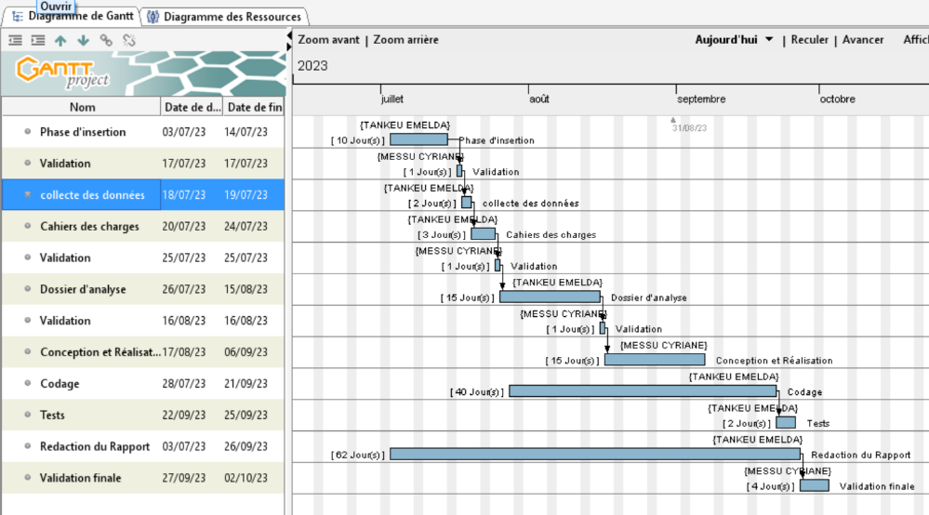

Figure : image1

Exemple :

80 participants dans une catégorie : les 10 premiers prennent des points

20 participants dans une épreuve : les 5 premiers prennent des points

De plus, un coefficient est attribué à chaque indice en fonction du nombre de partants par catégorie.

**(Niveau 3)** Coefficients:

Jusqu'à 30 partants coef. 1

Jusqu'à 60 partants coef. 1,5

Jusqu'à 90 partants coef. 1.8

Au-delà coef. 2 (l'arrondi se faisant à la dizaine inférieure ex.: 64 = 60)

**(Niveau 2)** RECOMPENSES :

**(Niveau 3)** Récompenses individuelles

Dans le cadre du LRTC, les 3 meilleurs cavaliers de chaque catégorie seront primés au titre du LRTC.

Un classement différent sera fait au titre des championnats régionaux.

**(Niveau 3)** Récompenses collectives

Dans le cadre du LRTC 2017, les trois meilleurs clubs seront primés.

**(Niveau 2)** DE LA FINALE:

Un appel d'offre est lancé pour connaitre le club qui accueillera la Finale LRTC 2017. Il devra entre autre permettre l'accès à deux carrières et deux paddocks. Les indices 4 & 3 se dérouleront sur une carrière plus petite pour sécuriser les cavaliers.

Le club qui organisera la finale, doit proposer une zone de camping, ainsi que des douches et toilettes.

Pour cet hébergement, un forfait de 12 euros sera demandé

Une assistance médicale est imposée pour la durée de la compétition.

Les engagements sont de 16€ pour les manches 1 & 2 et de 18€ pour les manches 3 & finales régionales.

Le club organisateur proposera une restauration et buvette sur place. Des boxes démontables seront proposés pour la somme maximale de 75 € pour la durée du séjour.

Au cours de l'année, le présent règlement sera susceptible de faire l'objet d'avenants concernant l'organisation de la Finale LRTC.



Figure image2

**DEUXIEME PARTIE**

**(Niveau 3)** Qualification des Poneys / Chevaux

Les poneys et chevaux, devront respecter les conditions habituelles de participation, c’est-à-dire un maximum de 3 passages par jour.

**(Niveau 2)** CLASSEMENT :

**(Niveau 3)** Le classement en individuel

Il y a un classement par catégorie : P4, P3, P2, P1, PElite, C4, C3, C2, C1, CElite

Pour les indices 4, 3:

La 1ère épreuve est de type Préparatoire

La 2ème épreuve est de type Temps optimum

La 3ème épreuve est de type Grand Prix



Figure figure3

Le classement individuel se réalise à partir de l’addition des points de pénalités (barre, refus …) obtenus dans chaque épreuve et dans le cas d’égalité, le chrono de la 3ème épreuve départagera les cavaliers. En cas d’égalité de points et chrono, les plus jeunes cavalier(e)s auront l’avantage.

Pour les indices 2, 1, Elite:

La 1ère épreuve est de type Préparatoire

La 2ème épreuve est de type Vitesse

La 3ème épreuve est de type Grand Prix (Temps différé ou barème A chrono avec Barrage)

**(Niveau 3)** Qualification des Poneys / Chevaux

Les poneys et chevaux, devront respecter les conditions habituelles de participation, c’est-à-dire un maximum de 3 passages par jour.

**(Niveau 2)** CLASSEMENT :

**(Niveau 3)** Le classement en individuel

Il y a un classement par catégorie : P4, P3, P2, P1, PElite, C4, C3, C2, C1, CElite

Pour les indices 4, 3:

La 1ère épreuve est de type Préparatoire

La 2ème épreuve est de type Temps optimum

La 3ème épreuve est de type Grand Prix

Le classement individuel se réalise à partir de l’addition des points de pénalités (barre, refus …) obtenus dans chaque épreuve et dans le cas d’égalité, le chrono de la 3ème épreuve départagera les cavaliers. En cas d’égalité de points et chrono, les plus jeunes cavalier(e)s auront l’avantage.

Pour les indices 2, 1, Elite:



Figure figure4

La 1ère épreuve est de type Préparatoire

La 2ème épreuve est de type Vitesse

La 3ème épreuve est de type Grand Prix (Temps différé ou barème A chrono avec Barrage)

**(Niveau 3)** Ex-æquo:

Lorsque la 3ème épreuve est à temps différé : addition des points des 3 épreuves et en cas d’égalité, le chrono de la 3ème épreuve départagera les cavaliers.

Lorsque la 3ème épreuve est au barème A chrono avec Barrage : addition des points des 3 épreuves puis :

Ex-æquo à 0 point : c’est le temps du barrage qui départagera les cavaliers

Autre cas d’ex-æquo : c’est le temps de la 2ème épreuve (épreuve de vitesse) qui départagera les cavaliers

Les cavaliers éliminés marquent le nombre de points maximum réalisés sur l'épreuve plus une pénalité de 20 points.

**(Niveau 3)** Ex-æquo:

Lorsque la 3ème épreuve est à temps différé : addition des points des 3 épreuves et en cas d’égalité, le chrono de la 3ème épreuve départagera les cavaliers.

Lorsque la 3ème épreuve est au barème A chrono avec Barrage : addition des points des 3 épreuves puis :

Ex-æquo à 0 point : c’est le temps du barrage qui départagera les cavaliers

Autre cas d’ex-æquo : c’est le temps de la 2ème épreuve (épreuve de vitesse) qui départagera les cavaliers

Tableau :acceuil

|  |  |  |  |  |
| --- | --- | --- | --- | --- |
| Tableau 3 | | | | |
|  |  |  |  |  |
|  |  |  |  |  |

Les cavaliers éliminés marquent le nombre de points maximum réalisés sur l'épreuve plus une pénalité de 20 points.

Tableau

|  |  |  |
| --- | --- | --- |
| Tableau 4 | | |
|  |  |  |
|  |  |  |

**INSERTION DES TABLES DE MATIERES**

Listes des tableaux

Tableau 12 i

Tableau 2:acceuil 3

Tableau 3 3

Liste des figures

Figure 2 : table2 ii

Figure 3: image1 iv

Figure 4 image2 v

Figure 5 figure3 1

Figure 6 figure4 2